# 青岛市工业互联网平台培优入库申报系统

# 操作指南

第一步，打开门户网站：<https://www.gongfuqd.com/#/>，显示如图1

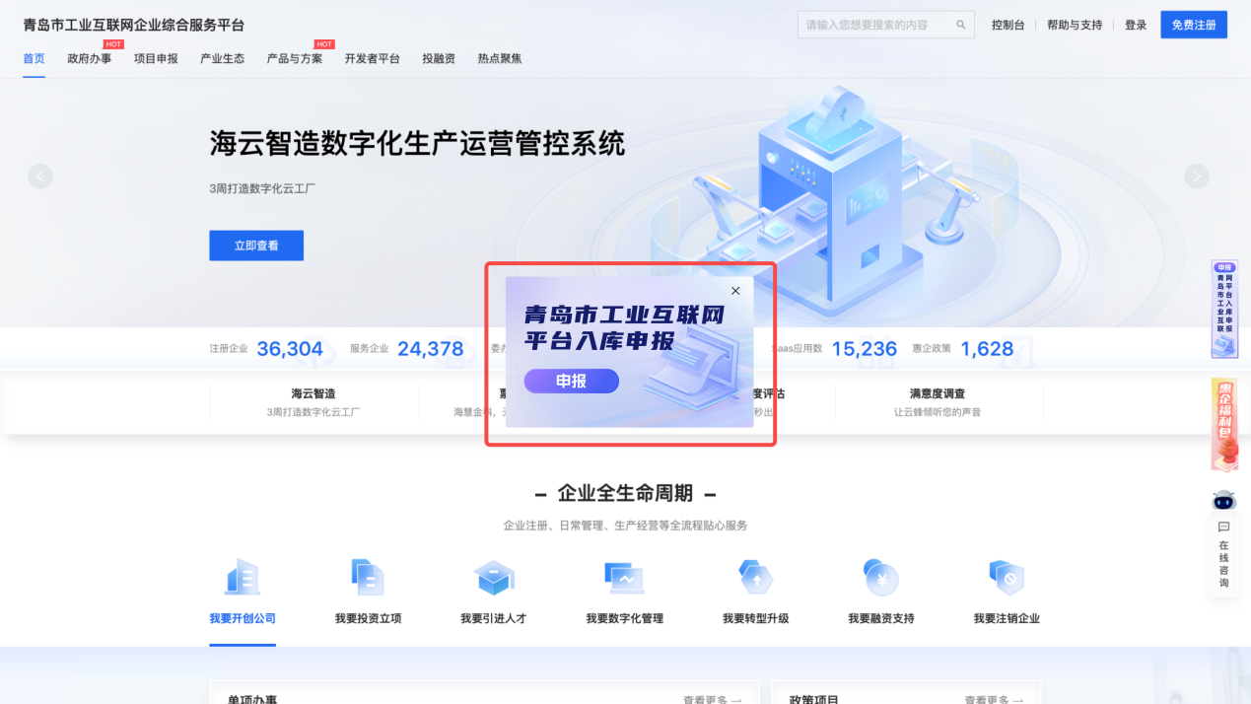

图1

第二步，点击图1中活动浮动窗后进入登录界面，如图2

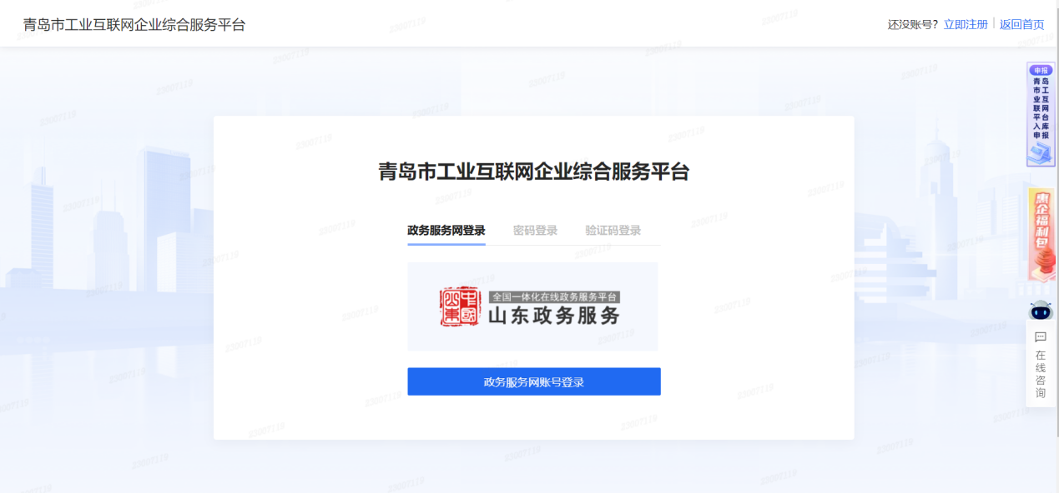

图2

第三步，输入用户名和密码进行登录，如未注册，请按提示完成注册后再登录，登陆成功后返回首页，如图3



图3

第四步，点击图3中活动入口，进入申报页面，如图4

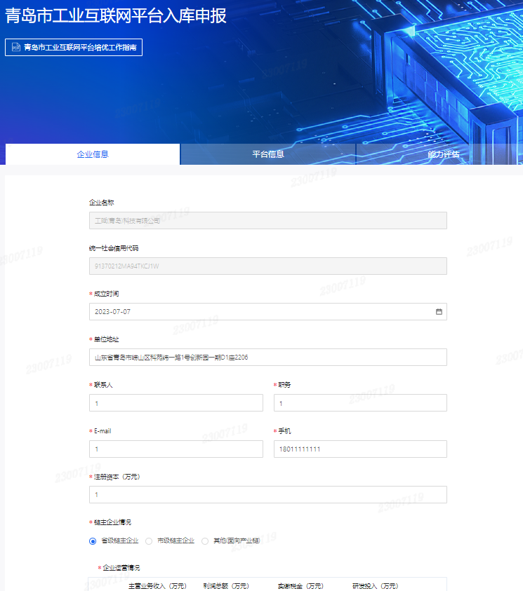  
图4

第五步，按照申报指引填写相应信息，信息填完后点击提交按钮进行提报。